CENTRO DE EDUCAÇÃO INFANTIL ANJO AZUL
Rua 31 de Março/nº 1508
Lacerdópolis – SC
CEP: 89660 000
Fone: (49) 3552 0279
E mail: ceianjoazullacerdopolis@gmail.com

Blog: www.ceianjoazul.blogspot.com

EDUCAÇÃO FÍSICA – PROFESSORA FABIANE

CRIANÇAS FIQUEM EM CASA...
APROVEITEM SEU TEMPO, ESTUDEM E BRINQUEM
Carga horária: 6 horas – Plataforma/ grupo WhatsApp

PRÉ II A e B
- Fazer um boneco com pedaços de papelão, desenhar uma carinha, o boneco deve realizar um movimento e a criança imitá-lo... bater uma foto dos dois.
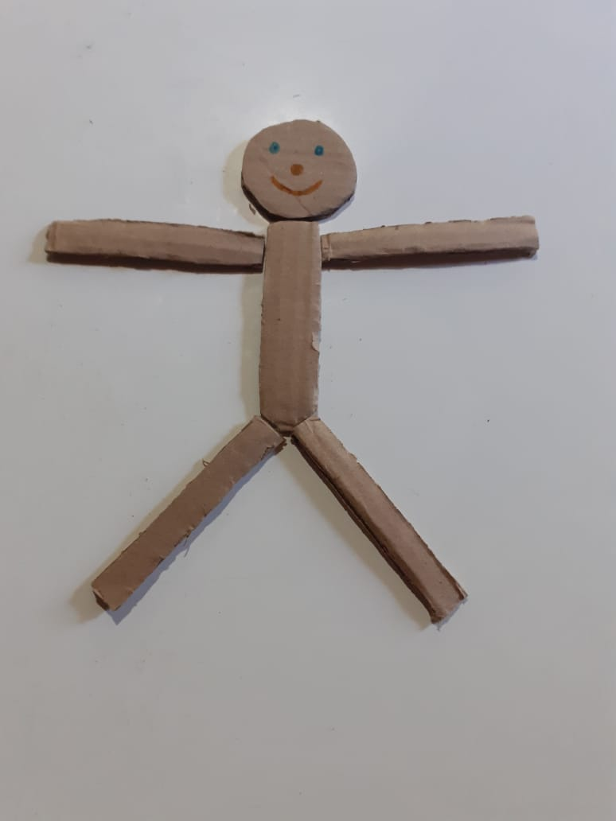

OBS: Os pais que quiserem, podem postar em suas redes sociais as crianças realizando as atividades/experiências. São experiências de aprendizagens que poderão ser repetidas durante o período. Deixar a criança brincar sozinha; evitar de pegar a todo momento no colo.

